Исполнение консолидированного бюджета Климовичского района за
январь-сентябрь 2021 года

За январь-сентябрь 2021 года в доход консолидированного бюджета района поступило 37 694,3 тыс. рублей, или 73,0% от уточненного годового плана.
Наибольшую долю собственных доходов консолидированного бюджета района сформировали налоговые поступления, которые составили 11 604,5 тыс. рублей или 89,4% от собственных доходов. Уровень дотационности бюджета района составил 55,9%.
Наименование | Поступило за январь-сентябрь, тыс. рублей | Уд.вес в общем объеме, % | Исполнение от уточненного годового плана, %
Налоговые доходы | 11 604,5 | 30,8 | 74,4
из них:
подоходный налог с физических лиц | 5 983,8 | 15,9 | 76,7
налог на добавленную стоимость | 2 894,4 | 7,7 | 71,4
Неналоговые доходы | 1 375,8 | 3,6 | 70,8
Итого собственные доходы | 12 980,3 | 34,4 | 74,0
Безвозмездные поступления, из них: | 24 714,0 | 65,6 | 72,5
Дотации | 21 669,8 | 57,5 | 73,9
Всего: | 37 694,3 | 100,0 | 73,0
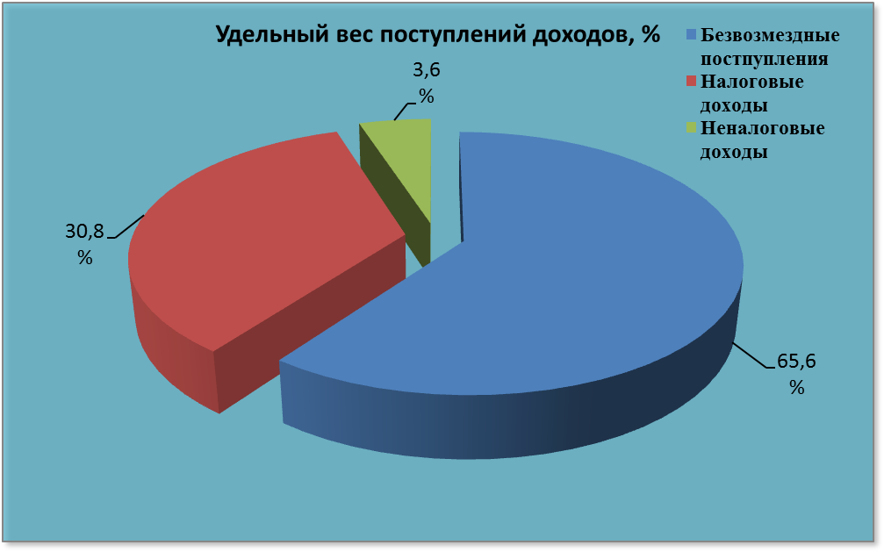

Расходы консолидированного бюджета района профинансированы на 38 783,1
тыс. рублей, или 74,9% от уточненного годового плана.

Наименование | Профинансировано за январь-сентябрь, тыс. рублей | Уд.вес в общем объеме, %
Всего расходы: | 38 783,1 | 100,0
1.Отрасли социальной сферы | 27 860,4 | 71,8
1.1 Здравоохранение | 11 475,7 | 29,6
1.2 Физическая культура, спорт, культура и средства массовой информации | 2 084,2 | 5,4
1.3Образование | 12 119,9 | 31,2
1.4 Социальная политика | 2 180,6 | 5,6
2.Жилищно-коммунальные услуги и жилищное строительство | 4 814,0 | 12,4
3.Национальная экономика | 2 506,9 | 6,5
4.Прочие отрасли | 3 601,8 | 9,3

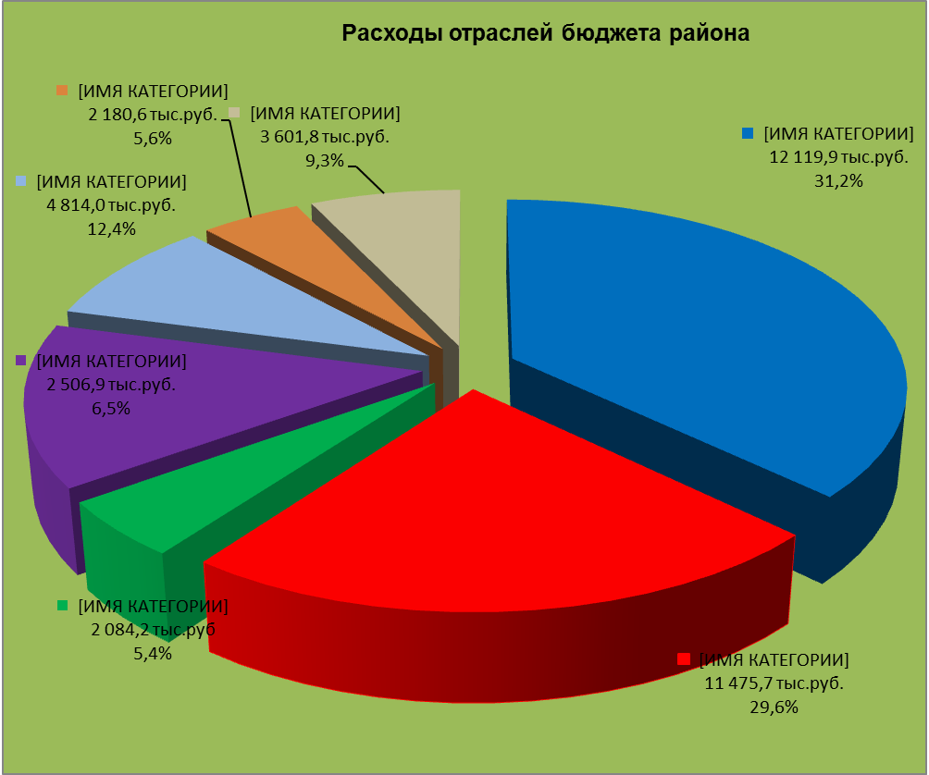

На первоочередные расходы бюджета направлено 31 896,5 тыс. рублей, что
составило 82,2% от объема всех расходов.

Наименование | Направлено за январь-сентябрь, тыс. рублей | Уд.вес в общем объеме, %
Всего расходы: | 38 783,1 | 100,0
первоочередные расходы | 31 896,5 | 82,2
из них на:
заработную плату со взносами (отчислениями) на социальное страхование | 22 104,6 | 57,0
лекарственные средства и изделия медицинского назначения | 1 388,7 | 3,6
продукты питания | 761,0 | 2,0
оплату коммунальных услуг | 3 134,2 | 8,1
субсидирование жилищно-коммунальных услуг и жилищное строительство | 2 080,6 | 5,4
субсидирование услуг транспорта | 356,4 | 0,8
субсидирование топлива и топливных брикетов | 135,5 | 0,3
текущие и капитальные трансферты населению | 1 935,5 | 5,0
прочие расходы | 6 886,6 | 17,8

Государственные программы за январь-сентябрь 2021 г. профинансированы в сумме 34 121,1 тыс. рублей или 65,9% к уточненному годовому плану.
Наибольший удельный вес в расходах бюджета района занимают следующие программы:
Государственная программа «Образование и молодежная политика» на 2021-2025 годы – 36,8% или 12 553,2тыс. рублей;
Государственная программа «Здоровье народа и демографическая безопасность» на 2021-2025 годы – 33,7% или 11 489,9 тыс. рублей;
Государственная программа «Комфортное жилье и благоприятная среда» на 2021-2025 годы – 11,2% или 3 816,2 тыс. рублей;
Государственная программа «Социальная защита» на 2021-2025 годы – 4,8% или 1 637,1 тыс. рублей.
Консолидированный бюджет района исполнен с дефицитом в сумме 1 088,8 тыс. рублей.

Финансовый отдел
Климовичского райисполкома

